Теоретические вопросы:

- Основные определения: Тестирование ПО, качество ПО, контроль качества, обеспечение качества, ошибки ПО
- Виды тестирования ПО
- Основные характеристики качества ПО
- Цели тестирования
- Принципы тестирования
- Верификация и валидация
- Тест план, тест дизайн, тестовый сценарий, тест кейс
- Жизненный цикл разработки ПО
- Водопадная модель разработки
- V образная модель разработки
- Модель Agile
- Автоматизация тестирования
- Пирамида автоматизации
- Unit тестирование
- Функциональное тестирование
- Нефункциональное тестирование
- Тестирование «белым ящиком»
- Тестирование «черным ящиком»
- Usability тестирование
- Виды заглушек в автоматизированном тестировании

Практические задания:

- Написать тест-кейс для проверки поля ввода возраста детей (вводить можно целые числа от 3 до 18) методом эквивалентного разбиения
- Написать тест-кейс для проверки поля ввода количества заказов в корзине (вводить можно целые числа от 1 до 10) методом АГС
- Написать тест-кейс для тестирования поля ввода пароля (пароль состоит из 6 символов, должен содержать латинские буквы и цифры, содержит хотя бы одну заглавную букву) методом причинно-следственных связей

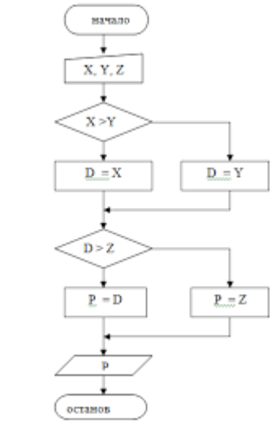
Рис. 1

- Написать тест-кейс на покрытие решения для тестирования кода, представленного на рис. 1
- Написать тест-кейс на покрытие условий для тестирования кода, представленного на рис. 1
- Написать тест-кейс на комбинаторное покрытие условий для тестирования кода, представленного на рис. 1
- Написать тест-кейс на прохождение всех путей для тестирования кода, представленного на рис. 1
- Для сайта https://rguk.ru/ составить 2 пользовательских сценария для тестирования
- Для сайта https://rguk.ru/ составить тест-кейс для тестирования
- Для сайта https://rguk.ru/ составить тест-кейс для тестирования и реализовать его с помощью Playwright.
- Для сайта https://rguk.ru/ составить тест-кейс для тестирования и реализовать его с помощью Playwright. Внести изменения, удалив избыточные элементы кода
- Написать функцию перевода сантиметров в дюймы и unit тест для тестирования функции на любом ЯП

